***Сценарий развлечения c детьми***

***«День Здоровья!»***

***группа «Радуга»***

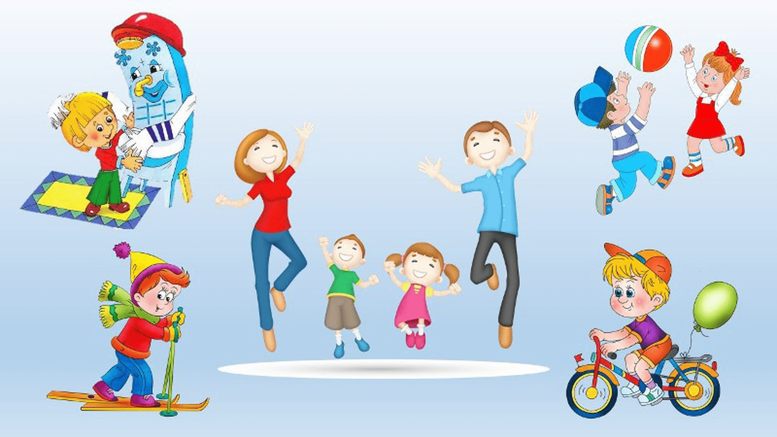

**Цель:** Создать условия для обобщения элементарных валеологических знаний детей, **развития** умения использовать эти знания для своего **оздоровления**. Закреплять культурно-гигиенические навыки у детей, приобщать детей к занятиям физкультурой и к **здоровому образу жизни**.

**Задачи:**

- **развивать двигательные навыки**;

**- развивать** выдержку и внимание в играх и эстафетах;

- создать радостное эмоциональное настроение.

**Ход:**

Под музыку дети входят в зал. Строятся и приветствуют друг друга.

Ведущий: Здравствуйте, ребята, если мы **здороваемся с кем-нибудь**, что это значит?

Дети: Мы желаем ему **здоровья!**

Ведущий. А что такое **здоровье?**

Ответы детей

Ведущий:

Ребята, сегодня мы с вами собрались на праздник **День Здоровья**.

Улыбкой светлой,

Дружным парадом

**День Здоровья начать нам надо.**

Давайте все дружно крикнем

Дню **Здоровью Ура**! Ура! Ура!

Ведущий: Чтобы быть в хорошей соревновательной форме и в отличном настроении давайте проведем маленькую разминку.

**Музыкальная разминка *«У жирафа пятна, пятнышки везде!»***

Ведущий: Ребята разминка позади, теперь можно переходить к основным заданиям. Они у нас в этой чудесной бочке. Вам понадобятся находчивость, смекалка и, конечно взаимовыручка.

Победа сама не придет никогда

Победу в борьбе добывают

В победу частицу большого труда

Задор, мастерство дополняет.

Команды готовы к соревнованиям?

**Итак «Заморочки из бочки*»*.**

**Заморочка 1 – вкусовая.**

Мы с вами уже говорили, что чтобы быть **здоровым** нужно не только спортом заниматься, но и правильно питаться и кушать полезные продукты.

Викторина о полезных продуктах. Командам по очереди зачитываются загадки.

Расту в земле на грядке я.

Красная, длинная, сладкая. *(Морковь)*

Уродилась я на славу.

Голова бела, кудрява.

Кто любит щи

Меня в них ищи. *(Капуста)*

Заставил плакать всех вокруг

Хоть он и не драчун, а … *(Лук)*

Круглое румяное.

Я расту на ветке:

Любят меня взрослые

И маленькие детки. *(Яблоко)*

Горит на грядке светофор,

И люди ждать согласны,

Пока зелёный.

Не сделается красным *(помидор)*

Она в коричневом мундире,

Сытнее овоща нет в мире.

На грядке куст её цветёт,

Под ним в земле она растёт. *(картофель)*

С виду он как рыжий мяч,

Только вот не мчится вскачь.

В нём полезный витамин —

Это спелый. *(апельсин)*

Фруктовый он и сливочный,

На свете всех вкусней!

Он в пластиковых баночках

Для взрослых и детей. *(Йогурт)*

Она украсит винегреты

Ярко-алым, сочным цветом. *(Свекла)*

Будет крепок и высок

Тот, кто пьет морковный. *(сок)*.

Есть для защиты вместо рук -

Зубастая головка.

Микробы вредные вокруг

Я истребляю ловко.

Кто со мною незнаком?

Называюсь… *(Чесноком)*

Пчелки летом потрудились,

Чтоб зимой мы угостились.

Открывай пошире рот,

Ешь душистый, сладкий. *(мед)*

Что за белые крупинки?

Не зерно и не снежинки.

Скисло молоко — и в срок

Получили мы. *(творог)*

Что за белая водица

С фермы к нам в бидонах мчится?

Мы ответ нашли легко —

Это просто. *(молоко)*

Из крупы ее сварили,

Посолили, подсластили.

Эй, ну где же ложка наша!

Так вкусна на завтрак. *(Каша)*

Кустик с запахом приятным,

Душистым, пряным, ароматным.

Он форму зонтика имеет,

Когда в нем семена созреют.

*(укроп)*

**Заморочка 2 – гигиеническая.**

Ведущий: Ребята, а вы знаете, какие нужны предметы для того, чтобы ухаживать за своим внешним видом. *(Ответы детей)* Это мы сейчас проверим.

Эстафета *«Перенеси предметы гигиены»*

Дети делятся на команды. Напротив каждой команды у противоположной стены стоят столы, на которых находятся различные предметы *(мыльницы, зубные щётки, расчёски, игрушки и т. д.)* Детям необходимо по одному подбежать к своему столу, выбрать предмет гигиены и вернуться назад. Побеждает та команда, которая быстрее и без ошибок справиться со своим заданием.

Ведущий: Молодцы ребята, вы очень хорошо, справились с этим заданием, и я убедилась в том, что вы все знаете правила гигиены.

**Заморочка 3 – физкультурная.**

Эстафета *«Передача мяча над головой»*

Первый передает мяч над головой следующему, так до последнего участника. Последний участник с мячом обегает команду и встает первым.

Эстафета *«Попади в цель!»*

Дети бросают мячи в корзину.

Эстафета *«Бег парами в обруче»*

**Заморочка 4 – интеллектуальная.**

Ведущий: Мы провели разминку для тела, а теперь предлагаю потренировать свой мозг и заняться интеллектуальной деятельностью.

**Развивающая игра *«Правда ли?»***

На ответ ДА - дети поднимают руки вверх и хлопают в ладоши, на ответ НЕТ – топают ногами и вертят головой.

Вопросы для команд.

Правда ли….

1. Что в правой стороне тела находится сердце?

2. Если вам необходимо позвонить в милицию, мы наберем 01?

3. Что если съесть грязное яблоко и запить его стаканом воды, ничего страшного не будет? В животике яблочко само помоется!

4. Что 36,6 - нормальная температура тела человека?

5. Что от лука плачут ваши глаза?

6. Что кровь голубого цвета?

7. Что скорая помощь вызывается по номеру 03?

8. Что нужно чистить зубы только утром?

9. Что простуда возникает из-за переохлаждения организма?

10. Что длительные занятия на компьютере полезны для **здоровья**?

11. Что витамины из аптеке совершенно безвредны и их можно есть в любом количестве?

12. Что курение очень опасно, и что детям вредно находиться рядом с курящим человеком, когда он курит?

13. Что мыть руки нужно перед каждым приемом пищи?

14. Что для детских зубов очень полезно грызть морковку и сухарики?

**Заморочка 5 – танцевальная.**

Нам здесь некогда скучать

Пора танцульки начинать

В круг все вместе становитесь,

Дружно за руки беритесь.

Проводится танцевальная разминка *«Буги-вуги»*

Ведущий: На этом наш праздник подошел к концу. Дружите со спортом и будьте **здоровы**!

Спорт ребятам очень нужен!

Мы со спортом крепко дружим!

Спорт – помощник, спорт – **здоровье**,

Спорт – игра, крикнем мы – физкульт… ура!